**Контрольні запитання до лабораторної роботи № 1**

1. Docker – основні поняття та команди.

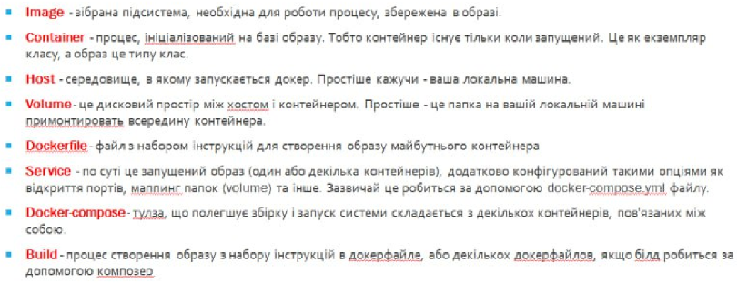

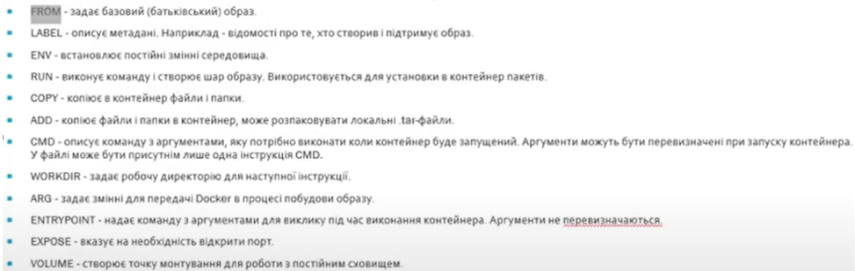

При запуску docker build - прапорець -t чи --tag відповідає за надання тегу / імені образу, а `.` означає що збиратись буде з даної директорії.

1. Поясніть у чому відмінність між Docker IMAGE та Docker CONTAINER?

Image - шаблон / образ, а Container - одиниця / екземпляр / представлення для виконання того шаблону.

1. Що означає тег ALPINE в докер образах?

мінімалістичний лінукс, що дозволяє економити пам’ять

1. Яким чином можна переглянути контейнери, що були зупинені?

Або через docker ps, і якщо ми там не побачимо діючого контейнера, або ж додати прапорець -a та побачити в колонці STATUS `завершено / вийшли`

1. Яка роль Dockerfile при створенні образів

Інструкція (список команд) для того де, як та яким повинен створюватися образ.

**Контрольні запитання до лабораторної роботи № 2**

1. Docker – інструкції Dockerfile.



1. Що таке прокидання портів та навіщо його робити при запуску докер контейнерів?

Це процес зв'язування портів контейнера з портами хоста. Це дозволяє контейнеру виходити у мереж і обмінюватися даними з іншими комп'ютерами. У нашому випадку ми робили це щоб мати змогу зайти на веб-сторінку лише за конкретним портом який ми вказали. Для цього під час створення образу варто застосувати прапорець -p чи --publish-all. Аргументи передаються у послідовності: хостовий порт, а далі порт контейнера. Як додатковий функціонал - можемо застосувати перед цим вказати інший ip адрес, якщо не хочемо використовувати дефолтний 127.0.0.1. А також після зворотнього слешу `\` задати протокол який хочемо. (Основна відмінність між TCP (transmission control protocol) і UDP (user datagram protocol) полягає в тому, що TCP - це протокол, що базується на з'єднанні, а UDP - без потреби з'єднання для початку ‘комунікації’. Хоча TCP надійніший, він повільніше передає дані. UDP менш надійний, але працює швидше).

1. Що таке VOLUME у докері?

VOLUME - це спеціальний тип каталогу в контейнері, який зберігається окремо від файлової системи контейнера. VOLUME дозволяє зберігати дані, які повинні бути доступні для всіх контейнерів, що використовують цей VOLUME.

1. Що виконує інструкція RUN у Dockerfile?

Інструкція RUN є однією з найпоширеніших інструкцій у Dockerfile. Вона використовується для виконання всіх необхідних дій / команд для підготовки контейнера до запуску.

1. Яка команда дозволяє зайти в командний рядок контейнера Docker?

docker exec (-it fa10 для конкретного ідентифікатора контейнера)

**Контрольні запитання до лабораторної роботи № 3**

1. Поняття та приклади провайдерів віртульних машин.

Провайдери VM дозволяють віртуалізації: машин, серверів, мереж та сховищ, необхіднихі для Розгортання / Керування / Підтримку віртуальних машин. Найпоширеніший є VirtualBox від Oracle. Вагрантом також рекомендуються застосунки віртуалізації по типу VMWare / Hyper-V. Серед ‘не-локальних’ можуть бути наступні: AWS, Google Cloud, IBM Cloud, etc.

2.Vagrant Boxes та Vagrant Cloud.

Vagrant Box – це готовий до використання образ (ОС) віртуальної машини, який можна використовувати для розгортання віртуальних машин. Vagrant Boxes можна створювати за допомогою HashiCorp Packer. Vagrant Cloud – це репозиторій Vagrant Boxes, доступний для всіх користувачів. Vagrant Cloud містить широкий вибір Vagrant Boxes для різних операційних систем, програмного забезпечення та завдань

1. Vagrantfile – ініціалізація та інструкції для налаштувань.

Це текстовий файл, який використовується для ініціалізації Vagrant-проекту та надання інструкцій для налаштування віртуальних машин. Серед інструкцій можуть вказуватись провайдер, вагрант боксу, прокидання портів, запуску скриптів і так далі.

1. Команди Vagrant.

vagrant up – розгортання віртуальних машин.

vagrant halt – зупинення

vagrant destroy – видалення

vagrant ssh – підключення до машини по SSH.

vagrant provision – виконання скрипта для налаштування ВМ.

1. Розібратись що відбувається на картинці нижче та познайомитись з поняттям SCM (System Configuration Management): Ansible, Chef, Puppet і про існування Terraform теж дізнатись (можна без вдавання в деталі)?

1. Розробник конфігурує та створює vagrant проект.

2. Vagrant взаємодія з virtualBox передаючи потрібні налаштування вм.

3. Середовище віртуалізації створює екземпляр віртуальної машини.

4. За допомоги провайдерів налаштовує програмне забезпечення на створеній вм.

5. Запуск скриптів чи аналітичних застосунків на запущеній вм.

6. Самостійне ‘влазання’ у вм розробником за допомогою SSH.

